2024-2025 EĞİTİM – ÖĞRETİM YILI ............ www.fenusbilim.com OKULU 6. SINIFLAR FEN BİLİMLERİ DERSİ GÜNLÜK DERS PLÂNI
I.BÖLÜM
Dersin Adı: | Fen Bilimleri | 25 Kasım – 1 Aralık 2024
Sınıf: | 6.Sınıf
Ünite No-Adı: | 3.Ünite: Kuvvet Ve Hareket
Konu: | Bileşke Kuvvet
Önerilen Ders Saati: | 4 Saat
II.BÖLÜM
Öğrenci Kazanımları/Hedef ve Davranışlar: | F.6.3.1.2. Bir cisme etki eden birden fazla kuvveti deneyerek gözlemler.  F.6.3.1.3. Dengelenmiş ve dengelenmemiş kuvvetleri, cisimlerin hareket durumlarını gözlemleyerek karşılaştırır.
Ünite Kavramları ve Sembolleri: | Bileşke kuvvet, net kuvvet, R, aynı yönlü kuvvetler, zıt yönlü kuvvetler, dengelenmiş kuvvetler, dengelenmemiş kuvvetler, dengeleyici kuvvet, hareket,
Uygulanacak Yöntem ve Teknikler: | Anlatım, Soru Cevap, Rol Yapma, Grup Çalışması
Kullanılacak Araç – Gereçler:
Açıklamalar: | F.6.3.1.2. Açıklaması  Aynı doğrultudaki kuvvetlerin bileşkesi üzerinde durulur. Doğrultuları farklı kuvvetlerin bileşkesine girilmez.
Yapılacak Etkinlikler:
Özet: | BİLEŞKE KUVVET  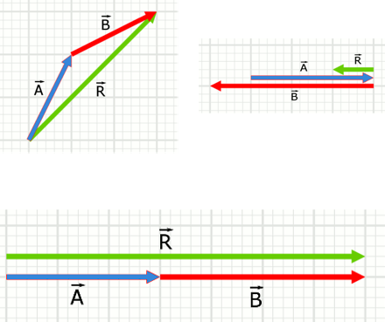  - Bir cismin üzerine birden fazla kuvvetin yaptığı etkiyi tek başına yapan kuvvete bileşke kuvvet (net kuvvet) denir.  - Bileşke kuvvet "R" harfiyle gösterilir.  Bileşke Kuvvetin Hesaplanması  1. Aynı yönlü kuvvetlerin bileşkesi; uygulanan kuvvetlerin toplanması ile bulunur  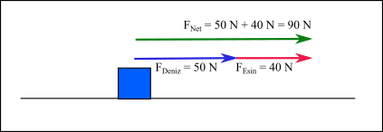  - DİKKAT ET:  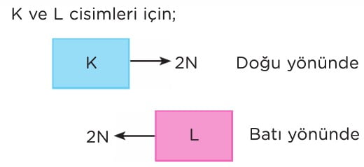  Cisme uygulan kuvveti gösterirken kullanılan okun başı kuvvetin yönünü gösterir.  2. Zıt yönlü kuvvetlerin bileşkesi; uygulanan kuvvetlerden büyük olan kuvvetten küçük olan kuvvetin çıkartılması ile bulunur 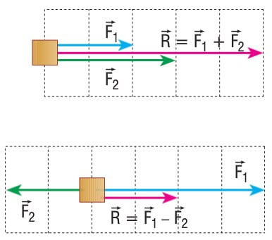  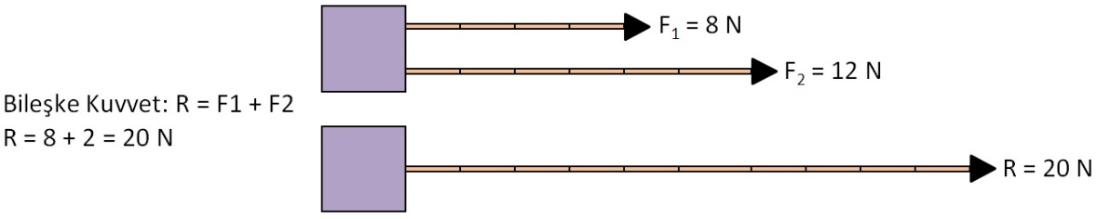  - Bileşke kuvvetin yönü büyük kuvvetin yönünde olur.  DENGELENMİŞ VE DENGELENMEMİŞ KUVVETLER  - Bir cisme etki eden net (bileşke) kuvvet sıfır (O) ise cisim dengelenmiş kuvvetlerin etkisindedir.  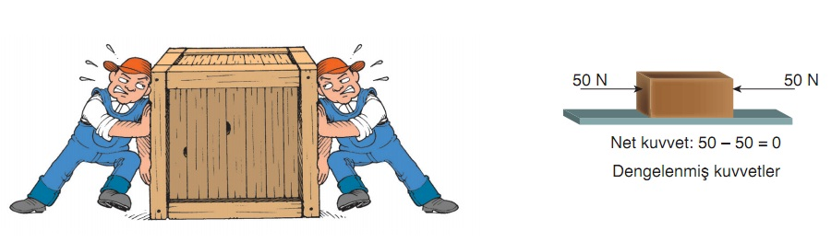  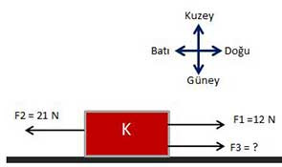  K cismi dengelenmiş kuvvetlerin etkisin de ise bileşke kuvvet  R = 0 olmalı  R = F₁ + F₃ -F₂  R = 12 + F₃ - 21 = 0  F₃ = 9 N  * Dengelenmiş kuvvetin etkisinde olan cisim  →→ Başlangıçta durgun ise hareketsiz kalır  →→ Hareketli ise hareketine sabit süratle devam eder.  Dengelenmiş kuvvetlerin etkisinde olan cisimlere örnekler;  - Dalda duran elma  - Duvardaki saat  - Sabit duran masa  - Dolabın üstündeki kitap  - Sabit süratle giden motorsiklet  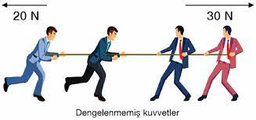  - Bir cisme etki eden kuvvetlerin bileşkesi sıfırdan farklı ise cisim dengelenmemiş kuvvetlerin etkisi altındadır.  Arabaya uygulanan net kuvveti bulunuz? Dengelenmiş kuvvetin mi yoksa dengelenmemiş kuvvetin mi etkisinde olduğunu söyleyiniz  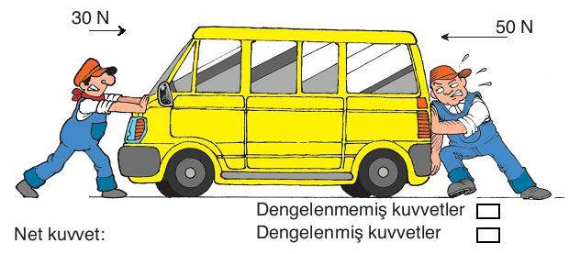  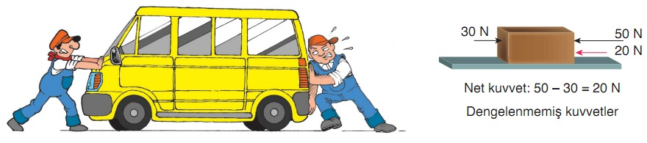  * Dengelenmemiş kuvvetin etkisinde olan cisim  →→ Başlangıçta hareketsiz ise harekete geçebilir.  →→ Hareketli ise hareketine sabit olmayan hareketle devam eder.  Dengelenmemiş kuvvetlerin etkisinde olan cisimlere örnekler;  - Dalından kopup yere düşen elma  - Yukarıya fırlatılan top  - Hızlanan araba  - Yavaşlayan kamyon  - Kalkış yapan uçak  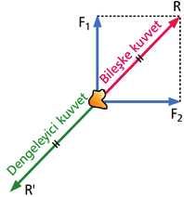  DENGELEYİCİ KUVVET  - Dengelenmemiş kuvvetlerin etkisi altında olan cismi denge haline getiren kuvvete dengeleyici kuvvet denir.
III.BÖLÜM
Ölçme ve Değerlendirme: | *Boşluk dolduralım  *Eşleştirelim Ölçme ve değerlendirme için projeler, kavram haritaları, tanılayıcı dallanmış ağaç, yapılandırılmış grid, altı şapka tekniği, bulmaca, çoktan seçmeli, açık uçlu, doğru-yanlış, eşleştirme, boşluk doldurma, iki aşamalı test gibi farklı soru ve tekniklerden uygun olanı uygun yerlerde kullanılacaktır.  * Boşaltım sistemindeki organları ve görevlerini sergiledikleri modelleri analiz edebilirsiniz. Öğrencilerden, böbreklerin genel olarak boşaltım sistemindeki görev ve önemini açıklayan kısa yazılı raporlar hazırlamalarını isteyebilir ve bu raporları değerlendirebilirsiniz. Ayrıca, öğrencilere boşaltım sistemi organlarını ve görevlerini içeren posterler veya sunumlar hazırlatıp sunumları değerlendirerek öğrenci başarısını ölçebilirsiniz.  Öğrencilerin bir cisme etki eden kuvvetleri doğru bir şekilde belirleyebilmeleri için çeşitli görsel örnekler veya deneylerle kuvvet yönünü, büyüklüğünü ve doğrultusunu gösteren sorular hazırlayabilirsiniz. Kuvvetlerle ilgili yapılan deneylerin sonuçlarını analiz ederek öğrencilerin anladığı ve anlamadığı konuları belirleyebilir ve değerlendirebilirsiniz.
IV.BÖLÜM
Dersin Diğer Derslerle İlişkisi: | Matematik  - Böbreklerin günlük süzdüğü kan miktarı, oluşan idrar miktarı gibi verilerle oran, kesir veya problem çözme çalışmaları yapılabilir.  - Karşılaştırma yapılarak matematiksel beceriler geliştirilir.  Sosyal Bilgiler  - Boşaltım sisteminin çalışmasını etkileyen çevresel faktörler ele alınabilir (örneğin, kirli su kaynaklarının böbrek sağlığına zararları).  - Sağlık ve çevre bilinci kazandırılır.  Beden Eğitimi ve Spor  - Terleme ve vücudun boşaltım sistemi arasındaki ilişki incelenebilir.  - Egzersiz sırasında vücuttaki su ve tuz kaybının önemi tartışılır.  Matematik  - Dinamometre ölçümleri, kuvvetin büyüklüğünün hesaplanması ve grafiklerle ifade edilmesi.  - Doğrusal hareket ve kuvvet hesaplamaları matematiksel problem çözme becerileriyle ilişkilendirilir.  Beden Eğitimi ve Spor  - Kuvvet ve hareket ile spor aktiviteleri arasındaki ilişki açıklanır (örneğin, topa vurma, koşma sırasında uygulanan kuvvet).
V.BÖLÜM
Planın Uygulanmasıyla İlgili Diğer Açıklamalar:

Uygundur
.......................
Fen Bilimleri Öğretmeni Okul Müdürü
Diğer haftaların günlük planları için www.fenusbilim.com

